**Proyecto de Ley No. ________ de 2018**

**SENADO**

**Por medio de la cual se declara Patrimonio Cultural de la Nación, el Concurso Internacional de Tríos, en el marco de la celebración del Onomástico a San Juan de Pasto, departamento de Nariño**

El Congreso de Colombia

**DECRETA**

**ARTÍCULO 1o.** Declárese Patrimonio Cultural de la Nación el Concurso Internacional de Tríos, en el marco de la celebración del Onomástico a San Juan de Pasto, celebrado en el mes de junio de cada año, en el municipio de Pasto, departamento de Nariño. Se le reconoce la especificidad de la cultura de la Región Andina colombiana y a la vez, se le brinda protección como evento que exalta la identidad regional, de acuerdo con el artículo 4o de la Ley 397 de 1997 y Ley Modificatoria 1185 de 2008.

**ARTÍCULO 2o.** Para el debido cumplimiento de lo dispuesto en la presente ley, se autoriza al Gobierno Nacional incorporar dentro del Presupuesto General de la Nación las apropiaciones requeridas para la compra de bienes a que hubiere lugar, cara a la ejecución, implementación y construcción de los siguientes proyectos y obras:

**a)** Velar y financiar la conservación, promoción, difusión local, nacional e internacional del Concurso Internacional de Tríos de San Juan de Pasto;

**b)** Cooperar para promover intercambios culturales nacionales e internacionales que surjan a partir del Concurso Internacional de Tríos de San Juan de Pasto;

**c)** Financiar, crear, construir, adecuar y dotar de escuelas de formación musical en el municipio de Pasto;

**d)** Financiar e implementar talleres de formación y capacitación musical dirigidos a niños, niñas, adolescentes, adultos y agrupaciones musicales que tengan como fundamento la música de cuerdas y nuevos tipos de expresiones musicales;

**e)** Reconocer a los gestores culturales y musicales que participen en el Concurso Internacional de Tríos de San Juan de Pasto, los estímulos consagrados en el artículo 18 de la Ley 397 de 1997.

**PARÁGRAFO.** Las apropiaciones anuales autorizadas en el Presupuesto General de la Nación deberán contar para su ejecución con los respectivos programas y proyectos de inversión, que serán presentados con anterioridad en cada vigencia por parte del Gobierno municipal o la Entidad que lo represente.

**ARTÍCULO 3o.** Autorícese al Ministerio de Cultura su concurso para la gestión ante Entidades Públicas o Privadas del orden nacional o internacional, le obtención de recursos económicos adicionales a los apropiados en el Presupuesto General de la Nación, que se requieran para la ejecución e implementación de Ion proyectos y obras que garanticen la modernización del Concurso Internacional de Tríos de Pasto, como Patrimonio Cultural de la Nación.

**ARTÍCULO 4o.** EXALTACIÓN. El Congreso de la República de Colombia exalta al municipio de Pasto como promotor de los valores culturales y musicales de la región y la Nación.

**ARTÍCULO 5o.** La presente ley rige a partir de la fecha de su aprobación, sanción y publicación.

**Exposición de motivos**

# Nariño, epicentro de la diversidad cultural

Desde la región que alguna vez fue la frontera norte del Imperio Inca, tierra de diversos asentamientos prehispánicos de Quillasingas, Pastos, Nulpes, Tumacos, Sindaguas; y gracias al legado cultural de cientos de años, heredados por la población mestiza pobladora actual de todos los rincones del Departamento de Nariño, seguimos aportando pequeños y grandes esfuerzos por rescatar, preservar y exaltar todas esas prácticas autóctonas materiales e inmateriales, que corresponden a la diversidad étnica y cultural de la Nación.[1]

A las manos hábiles y a las cultas tradiciones de los nariñenses, se les reconocen innumerables aportes artísticos y culturales. Desde el campo de la música, con Maruja Hinestroza de Rosero (1914 – 2002), gran compositora y reconocida por su pasillo “El Cafetero”. Desde el arte, con Carlos Santacruz “el pintor de Los Andes”, nieto del pintor renacentista Isaac Santacruz, que con auténtico estilo ha dedicado su vida a trazar los paisajes de su tierra nariñense. Formas de agricultura y dedicación campesina que hicieron que el café de Buesaco recibiera del título y premio internacional “Taza de la Excelencia 2017”.

Grandes y reconocidas son las técnicas, manifestaciones artísticas y culturales que Nariño le entrega a la Nación y al mundo, el Barniz de Pasto, tallas en hilo, lana y por supuesto el Carnaval de Negros y Blancos, declarado Patrimonio Inmaterial de la Nación y Patrimonio Cultural Inmaterial de la Humanidad (UNESCO).

# La música de tríos, el “Chato Guerrero” y la riqueza artística de los intérpretes de cuerdas

Una de las propuestas musicales de mayor arraigo y gusto por parte de la comunidad nariñense es la modalidad artística de los Tríos. Estos grupos formados desde el innato esfuerzo de sus integrantes, aparecen en el panorama musical de Nariño como intérpretes de guitarras, requintos y canto a tres voces, perfectamente adaptados al modelo empírico de aprendizaje.

Esta propuesta oriunda de Hispanoamérica ha sido el formato artístico de grandes exponentes nariñenses. Entre los más destacados se encuentran aquellos que recibieron el nombre de “músicos orejeros”, Luis Nieto, Pedro Bastidas, Plinio Herrera y el reconocido Luis Antonio “El Chato” Guerrero (1916 – 2011) quien, a partir de sus composiciones y melodías es exaltado como uno de los más grandes exponentes de la música tradicional del Departamento. Igual reconocimiento han recibido los tríos Martino, Los Románticos, y Los Caminantes, por su creatividad y aporte artístico destacable.

El gusto y la admiración de la comunidad pastusa por las interpretaciones de los tríos de la región son innatas y aún se conservan en la memoria de quienes han tenido el privilegio de participar y escuchar estas composiciones.

# Un legado, “Concurso Internacional de Tríos” en el marco de la celebración del Onomástico a San Juan de Pasto

## Una propuesta para recuperar los tríos de Nariño

Los espacios y oportunidades para la difusión de las diferentes expresiones musicales en nuestro Departamento, lastimosamente se han visto reducidas. La falta de impulso a nuevos proyectos y la escaza apuesta del sector regional por destacar el esfuerzo cultural autóctono, han sido las principales causas de que las nuevas generaciones pierdan la motivación y el impulso por conocer y apreciar las manifestaciones musicales del Departamento.

Ante esta problemática, decidimos impulsar desde algunos sectores ciudadanos y políticos del municipio de Pasto, un evento en la modalidad de concurso, el cual busca ser el punto de convergencia de una variedad de actores (sociales, económicos, juveniles, educativos y políticos), que aunarán sus aportes con el fin de crear un espacio de presentación y difusión musical tanto para tríos con trayectoria y amplio reconocimiento, así como para nuevas expresiones musicales, que en su mayoría están conformadas por jóvenes artistas.

Idea que, gracias al beneplácito de la comunidad pastusa y resultado del trabajo de un importante sector político regional, se materializó en una institución enfocada en el servicio artístico para Nariño, el país y el mundo. El Concurso Internacional de Tríos nace como una institución de carácter municipal con el Acuerdo 029 del 23 de noviembre de 2012 del Concejo Municipal de Pasto, quedando establecida su realización una vez por año, a partir del año 2013, en el marco de la celebración del Onomástico a San Juan de Pasto.

## Organización del Concurso y su recorrido desde la primera versión

El Concurso Internacional de Tríos, como escenario de presentación de habilidades profesionales y contienda artística, cuenta con la suficiencia reglamentaria que le permite estar a la altura de un evento organizado, coherente y especializado, en beneficio del aporte cultural nacional e internacional que brinda. El reglamento del Concurso Internacional de Tríos es expedido por la Secretaría de Cultura del municipio de Pasto año a año y determina entre otros aspectos los siguientes:

* Los días en los cuales se llevará a cabo el concurso.
* Lugar y fecha para las inscripciones de los concursantes.
* Categorías del concurso (profesional, abierta, maestros y alternativa).
* Requisitos que debe cumplir cada agrupación para ser considerada adecuada en la modalidad de trío.
* Marco conceptual.
* Conformación del jurado del concurso y los criterios de evaluación.
* Premiación y sus montos.

Las cuatro (4) categorías establecidas en el reglamento del concurso, se han determinado de tal forma que cumplan con el criterio transversal de apertura a nuevas propuestas y activa participación de la sociedad, de esta forma,

* **La categoría profesional:** busca impulsar los talentos tradicionales de aquellas agrupaciones que en el transcurso de los años se han formado una trayectoria reconocida.
* **La categoría abierta:** abre las puertas a la participación de las nuevas agrupaciones que, dentro del formato de trío tradicional, quieran destacar por sus habilidades y calidad musical. Esta categoría abre las puertas a que los jóvenes artistas tengan un espacio de presentación y difusión.
* **La categoría maestros:** para aquellos grupos conformados por personas mayores de 55 años, a quienes el concurso les reconoce su larga y productiva trayectoria, y sobre todo el valor de llevar consigo el estilo más tradicional de los tríos.
* **La categoría alternativa:** que integra para el Concurso Internacional de Tríos, a todos los grupos emergentes que integran nuevos sonidos y combinaciones generacionales con el propósito de brindar renovadas propuestas musicales.

La amplia aceptación, legitimidad social y respaldo de la comunidad local, nacional e internacional de la que ha gozado este magno evento se debe en gran medida, a la impecable organización y participación que los diversos actores han tenido en las actividades de la planeación, organización, ejecución y calificación del Concurso Internacional del Tríos.

## Sucinto balance de las seis versiones del Concurso Internacional de Tríos

En sus seis versiones, el Concurso Internacional de Tríos agradece al pueblo nariñense su acogida, amabilidad y asistencia. Con el sano orgullo que sentimos por aportar a la construcción social y cultural de la región, presentamos las siguientes cifras:

* ***Primer (1er) Concurso Internacional de Tríos***

El Concurso Internacional de Tríos en San Juan de Pasto constituye una alternativa para afianzar los procesos culturales, musicales y de ciudadanía, promoviendo el encuentro y la integración en torno a la música de tríos, esto se demuestra con la asistencia de aproximadamente 15.000 personas, la participación de 23 tríos con seis ganadores en el I Concurso en las presentes categorías y premiaciones:

|  |  |
| --- | --- |
| **Número (aprox) de asistentes** | **Tríos participantes** |
| 15.000 | 23 |

|  |  |
| --- | --- |
| **Premiación** | |
| Primer premio categoría profesional | $10.000.000 |
| Segundo premio categoría profesional | $7.000.000 |
| Tercer premio categoría profesional | $3.000.000 |
| Primer premio categoría abierta | $5.000.000 |
| Segundo premio categoría abierta | $3.000.000 |
| Tercer premio categoría abierta | $2.000.000 |
| **Total, premios** | $30.000.000 |

Además de esta premiación se realizó reconocimiento a dos tríos con premios especiales:

|  |  |
| --- | --- |
| Premio trio revelación | $1.000.000 |
| Premio del publico | $1.000.000 |
|  |  |

* ***Segundo (2do) Concurso Internacional de Tríos***

Para la segunda versión del Concurso Internacional de Tríos se incrementó la asistencia de la población y la participación de los tríos concursantes. Se registraron once ganadores en las presentes categorías y premiaciones.

|  |  |
| --- | --- |
| **Número (aprox) de asistentes** | **Tríos participantes** |
| 20.000 | 25 |

|  |  |  |
| --- | --- | --- |
| **Categoría** | **Puesto** | **Premiación** |
| **Profesional** | Primer | 10.000.000 |
| Segundo | 7.000.000 |
| Tercer | 3.000.000 |
| **Subtotal Premios** | **20.000.000** |
| **Libre** | Primer | 5.000.000 |
| Segundo | 3.000.000 |
| Tercer | 2.000.000 |
| **Subtotal Premios** | **10.000.000** |
| **Alternativa** | Primer | 4.000.000 |
| Segundo | 3.000.000 |
| **Subtotal Premios** | **7.000.000** |
| **Veteranos** | Primer | 4.000.000 |
| Segundo | 2.000.000 |
| Tercero | 1.000.000 |
|  | **Subtotal Premios** | **7.000.000** |
| **Total, Premios** | | **44.000.000** |

Contamos con la presencia de invitados especiales, a nivel internacional como el “Trio los Tres Reyes” de México y un invitado nacional, el “Trio los Duques”.

* ***Tercer (3er) Concurso Internacional de Tríos***

Para esta tercera versión del Concurso Internacional de Tríos, se incrementó nuevamente la asistencia de la población y los tríos participantes. Registramos catorce ganadores en las presentes categorías y premiaciones.

|  |  |
| --- | --- |
| **Número (aprox) de asistentes** | **Tríos participantes** |
| 20.000 | 43 |

|  |  |  |
| --- | --- | --- |
| **Categoría** | **Puesto** | **Premiación** |
| **Profesional** | Primer | 10.000.000 |
| Segundo | 7.000.000 |
| Tercer | 3.000.000 |
| **Subtotal Premios** | **20.000.000** |
| **Abierta** | Primer | 5.000.000 |
| Segundo | 3.000.000 |
| Tercer | 2.000.000 |
| **Subtotal Premios** | **10.000.000** |
| **Veteranos** | Primer | 3.000.000 |
| Segundo | 2.000.000 |
| Tercer | 1.000.000 |
| **Subtotal Premios** | **6.000.000** |
| **Alternativa** | Primer | 3.000.000 |
| Segundo | 2.000.000 |
| Tercero | 1.000.000 |
|  | **Subtotal Premios** | **6.000.000** |
| Premio A La Mejor Canción Propia O Inédita | | 1.000.000 |
| Premio Al Mejor Requinto De Los Tríos | | 1.000.000 |
| **Total, Premios** | | **44.000.000** |

Contamos con la presencia de invitados especiales. A nivel internacional el “Trio los Panchos” de México con Jhony Albino de Houston Texas, invitados nacionales como el “Trío Martino” y el “Trío los Duques”, finalmente como invitado especial al ganador del II Concurso Internacional, “Encanto Trío” de Pasto.

* ***Cuarto (4to) Concurso Internacional de Tríos***

|  |  |
| --- | --- |
| **Número (aprox) de asistentes** | **Tríos participantes** |
| 23.000 | 26 |

Para el IV Concurso Internacional de Tríos se contó con la participación de 26 agrupaciones y doce ganadores en las diferentes categorías.

|  |  |  |
| --- | --- | --- |
| **Categoría** | **Puesto** | **Premiación** |
| **Profesional** | Primer | 10.000.000 |
| Segundo | 7.000.000 |
| Tercer | 3.000.000 |
| **Subtotal Premios** | **20.000.000** |
| **Abierta** | Primer | 5.000.000 |
| Segundo | 3.000.000 |
| Tercer | 2.000.000 |
| **Subtotal Premios** | **10.000.000** |
| **Veteranos** | Primer | 3.000.000 |
| Segundo | 2.000.000 |
| Tercer | 1.000.000 |
| **Subtotal Premios** | **6.000.000** |
| **Alternativa** | Primer | 3.000.000 |
| Segundo | 2.000.000 |
| Tercero | 1.000.000 |
|  | **Subtotal Premios** | **6.000.000** |
| **Total, Premios** | | **42.000.000** |

Contamos con la presencia de invitados especiales. A nivel internacional el “Trio Hermanos Miño Naranjo” de Ecuador, invitados nacionales como “Solo Trío”, “Trío Perla Negra”, “Trío Románticos de Cali”, “Trío Románticos de Pasto”, finalmente como invitado especial, al ganador del III Concurso a “D`Gesta Trío” de Cali.

* ***Quinto (5to) Concurso Internacional de Tríos***

|  |  |
| --- | --- |
| **Número (aprox) de asistentes** | **Tríos participantes** |
| 25.000 | 29 |

Para el quinto Concurso Internacional de Tríos se incrementó la asistencia de la población, participación de tríos contamos con doce ganadores en las presentes categorías.

|  |  |  |
| --- | --- | --- |
| **Categoría** | **Puesto** | **Premiación** |
| **Profesional** | Primer | 10.000.000 |
| Segundo | 7.000.000 |
| Tercer | 3.000.000 |
| **Subtotal Premios** | **20.000.000** |
| **Abierta** | Primer | 5.000.000 |
| Segundo | 3.000.000 |
| Tercer | 2.000.000 |
| **Subtotal Premios** | **10.000.000** |
| **Veteranos** | Primer | 3.000.000 |
| Segundo | 2.000.000 |
| Tercer | 1.000.000 |
| **Subtotal Premios** | **6.000.000** |
| **Alternativa** | Primer | 3.000.000 |
| Segundo | 2.000.000 |
| Tercero | 1.000.000 |
|  | **Subtotal Premios** | **6.000.000** |
| **Total, Premios** | | **42.000.000** |

Contamos con la presencia de invitados especiales a nivel internacional como “Juan Fernando Velasco” de Ecuador, invitados nacionales como el “Trio los Románticos”, “Trío Revelación”, “Somos Trío”, “Trío Martino”, “Trío Cantoral”, “Trío Warak”, finalmente como invitado especial ganador del IV Concurso a “Artes Trío”.

* ***Sexto (6to) Concurso Internacional de Tríos***

|  |  |
| --- | --- |
| **Número (aprox) de asistentes** | **Tríos participantes** |
| 28.000 | 21 |

Para el sexto Concurso Internacional de Tríos nuevamente se incrementó la asistencia de la población y la participación de 21 tríos. Contamos con doce ganadores en las diferentes categorías del concurso.

|  |  |  |
| --- | --- | --- |
| **Categoría** | **Puesto** | **Premiación** |
| **Profesional** | Primer | 10.000.000 |
| Segundo | 7.000.000 |
| Tercer | 3.000.000 |
| **Subtotal Premios** | **20.000.000** |
| **Abierta** | Primer | 5.000.000 |
| Segundo | 3.000.000 |
| Tercer | 2.000.000 |
| **Subtotal Premios** | **10.000.000** |
| **Veteranos** | Primer | 3.000.000 |
| Segundo | 2.000.000 |
| Tercer | 1.000.000 |
| **Subtotal Premios** | **6.000.000** |
| **Alternativa** | Primer | 3.000.000 |
| Segundo | 2.000.000 |
| Tercero | 1.000.000 |
|  | **Subtotal Premios** | **6.000.000** |
| **Total, Premios** | | **42.000.000** |

Contamos con la presencia de invitados especiales y de talla internacional como: “Andrés Cepeda” de Bogotá, invitados internacionales, de Ecuador “Hermanos Miño Naranjo”, el “Trío Cantoral” con el acompañamiento en escena de la artista cubana Raquel Sosaya y finalmente como invitado especial ganador del V Concurso a “Opio Trío”.

## Integración social a partir de una manifestación pública de tinte cultural

Nariño ha sido históricamente una región que ha tratado de reconstruirse a partir de sus manifestaciones culturales. Por ello, no siendo ajenos a ese espíritu integrador del nariñense, diseñamos el Concurso Internacional de Tríos de tal forma que sea uno de los epicentros culturales más importantes de comunidad.

A través de un concurso abierto totalmente al público, gratuito, realizado en el seno de la plaza pública (Plaza de Nariño, Pasto), con la participación de los mejores exponentes del formato musical de tríos a nivel regional, nacional e internacional y con la presentación de grandes artistas como Juan Fernando Velazco, Andrés Cepeda, entre otros, hemos logrado a través de la música tradicional nariñense, iniciar a construir un sentido de pertenencia regional y de comunidad, que buscan en última instancia fortalecer el tejido social de los pobladores de la región y su apropiación sobre las diferentes expresiones culturales que nos identifican como nariñenses y colombianos.

Los beneficios que trae el Concurso Internacional de Tríos, no solamente se predican desde el plano cultural. La integración, que es eje fundamental de este concurso se encarga de acoger y fomentar distintas prácticas que agregan valor para el beneficio de la ciudad de Pasto y el departamento de Nariño. Gracias al éxito y acogida por parte de la comunidad, el Concurso ha permitido un importante movimiento turístico y económico. Con la llegada de delegaciones de diversos puntos del país, algunas de carácter internacional, y con la participación de la población local los sectores comerciales, especialmente pequeños y medianos empresarios han podido gozar de un espacio adecuado, seguro y propicio para el ejercicio de su actividad comercial.

Consideramos que crear y fomentar este tipo de espacios de fomento cultural, de unión regional a partir de prácticas artísticas autóctonas y de integración de los diversos sectores de la sociedad, deben ser preservados por el beneficio que aporta a los procesos de memoria regional y nacional y además porque son insumos o herramientas válidas para reducir el auge de la conflictividad social de nuestra región. Por ello nos hemos postulado,

## Una meta: reforzar el tejido social desde la diversidad con nuestra música tradicional y sonidos renovados

Estamos convencidos que los jóvenes están llamados a apropiarse y fomentar el legado cultural regional, también son aquellos que constituyen el sector poblacional más afín, consiente y sensible para que los aportes culturales de nuestros predecesores sean valorados, preservados y expandidos. Conforme a estas consideraciones, el Concurso Internacional de Tríos tiene abiertas las puertas para la participación de artistas juveniles. Es por ello que la categoría abierta y alternativa, permite que nuevos grupos, que en su mayoría están integrados por jóvenes, puedan demostrar su destreza musical e innovar, bajo el plano de la diversidad, con nuevos estilos musicales que le den al formato tradicional de tríos un alcance compartido con nuevas formas de expresiones artísticas.

No obstante, estamos conscientes de que si bien, abrir el espacio para que la juventud nariñense y nacional participe, concurse y gane merecidos premios en virtud del Concurso Internacional de Tríos, aporta enormemente en el apoyo y fomento de la participación del sector juvenil en este tipo de manifestaciones, no es suficiente para que este sector poblacional conozca y se integre verdaderamente en este amplio mundo de la cultura.

Por ello queremos acudir a ampliar el espectro de beneficios que en el marco del Concurso Internacional de tríos se puedan desarrollar. Vemos la inminente necesidad de diseñar y construir una escuela de fomento y formación artística para nuestros niños y jóvenes, en donde les sea posible integrarse en el mundo de la cultura, formarse en las competencias artísticas musicales que prefieran y proyectar artísticamente los diferentes grupos en formación. Conscientes de la gran capacidad y habilidad de las niñas, niños y jóvenes de Nariño, queremos seguir generando más espacios para la educación y la integración social de todos los sectores de la comunidad pastusa alrededor de las manifestaciones artísticas y culturales propias de nuestra región.

# Manifestaciones Culturales Inmateriales, la norma y su interpretación constitucional, leyes para la promoción cultural

La Organización de las Naciones Unidas para la Educación, la Ciencia y la Cultura UNESCO, resalta los aspectos que son inherentes de la práctica artística-cultural y que sin duda constituyen grandes aportes para la construcción de la humanidad entera:

*“Es ella (la Cultura) la que hace de nosotros seres específicamente humanos, racionales, críticos y éticamente comprometidos. A través de ella discernimos los valores y efectuamos opciones. A través de ella el hombre se expresa, toma conciencia de sí mismo, se reconoce como un proyecto inacabado, pone en cuestión sus propias realizaciones, busca incansablemente nuevas significaciones, y crea obras que lo trascienden.”[2]*

Por su parte el artículo 15 del Pacto Internacional de Derechos Económicos, Sociales y Culturales de 1966[3], establece que los estados firmantes reconocen plena y cabalmente el derecho de todas las personas a participar en la vida cultural y con ello la obligación estatal de adoptar las medidas necesarias para su aseguramiento y ejercicio.

De igual forma el artículo 14 del Protocolo Adicional a La Convención Americana Sobre Derechos Humanos en Materia de Derechos Económicos, Sociales y Culturales, "Protocolo de San Salvador" de 1988[4], reitera las regulaciones en materia de cultura asumidas por el Pacto de DESC de la ONU ya reseñado, y agrega la importancia que reconocen los estados parte de la Convención de fomentar y desarrollar relaciones internacionales en cuestiones artísticas, culturales, científicas, entre otras.

Y por último, quiero reseñar una parte relacional que consagra el artículo 31 de la Convención Internacional sobre los Derechos del Niño y la Niña (aprobado por la Asamblea General de la ONU) de 1989[5], cuando reconoce el derecho a la participación de las niñas y niños en las actividades culturales y artísticas, con el fin de que contribuya con su educación, al ser una fuente de esparcimiento e integración con nuevas y diversas formas de expresión. La participación de la niñez por tanto se desarrollará en el plano de la igualdad y acceso efectivo.

La presente normatividad, la cual hace parte del bloque de constitucionalidad, ha sido la que ha orientado nuestra causa por fomentar y exaltar la cultura musical de Pasto y de Nariño, igualmente ha sido la que nos ha brindado el soporte para que nuestro evento anual de música de tríos tenga ese carácter abierto y público, considerando que con ello podemos garantizar el acceso de toda la comunidad a las más apreciadas formas de cultura. Los jóvenes, la niñez, padres y mayores han tenido la oportunidad de pasar momentos agradables en familia mientras hacen parte de una importante manifestación cultural. Sin embargo, creemos que esta normatividad constitucional trasciende y establece, que estas expresiones inmateriales deben ser reconocidas en el plano legal del Estado, y que con su debida declaración se fomente en mayor medida el mejoramiento y profesionalización de estos espacios.

Con el logro de la institucionalización del Concurso Internacional de Tríos en el año 2012 y con la intencionalidad presente, de que sea reconocido como Patrimonio Cultural de la Nación, queremos acatar y desarrollar los preceptos constitucionales consagrados en el precedente obligatorio desarrollado por la Corte Constitucional en sus sentencias. Es un mandato constitucional que como actores estatales trabajemos y aunemos esfuerzos por reconocer, incentivar, estimular y construir mejores espacios para que se protejan las diferentes manifestaciones culturales inmateriales de la Nación. Y ya que, en nuestra calidad de congresistas, que representan la diversidad de la Nación, demos vía libre para que con esta propuesta de ley podamos no solo reconocer una importante manifestación artística y cultural de nuestra tierra, y además fomentar la adecuada formación y educación de nuestros niños, niñas y jóvenes, al permitirles acceder a espacios para el estudio cultural y del arte.[6]

Considero relevante reseñar algunos de los aspectos fundamentales que la ley 397 de 1997 desarrolla en su apartado. Ya que las diversas manifestaciones culturales y artísticas son el fundamento de la nacionalidad colombiana[7] y entendiendo que esta diversidad surge de los procesos individuales y sociales provenientes de las diferentes regiones del País, la presente ley de cultura, consciente de esta realidad, establece que el papel del Estado colombiano, asociado a temas de cultura y manifestaciones artísticas, consiste en preservar, apoyar y estimular a todas aquellas personas, comunidades e instituciones locales y regionales que desarrollan este tipo de prácticas que enriquecen el componente inmaterial cultural de la Nación.[8]

Por su parte el Plan Nacional de Desarrollo 2014 – 2018[9], ha establecido en su artículo 85 la destinación de una parte de recursos públicos que beneficien los proyectos de fomento, promoción y desarrollo de la cultura y las manifestaciones artísticas en las regiones del País. Con lo dicho, evidencio el criterio de importancia que este Plan Nacional de Desarrollo le ha brindado a los temas de cultura y arte; desataco también que su pilar fundamental tenga como base el acceso y desarrollo optimo del componente educativo. Considero que una de las partes integrantes del criterio de la educación integral de las personas consiste en fomentar económicamente las expresiones culturales que este Plan contempla.

Cada actividad, proyecto o labor desarrollados en favor del fomento de la cultura y las manifestaciones artísticas, constituyen un invaluable aporte para la construcción de una Nación más unida y con una mejor consciencia de lo que significan y valen sus raíces históricas. El componente educativo y cultural se observa boyante en el plan de gobierno del actual Presidente de la República, Iván Duque; por ello veo con agrado participar desde el campo legislativo en el marco de la apuesta presidencial por incentivar y crear espacios culturales, a partir de la adecuada inversión de recursos, que serán destinados para que todas las expresiones culturales del país y entre ellas, la manifestación musical del Concurso Internacional de Tríos de San Juan de Pasto se desarrollen como uno de los espacios propicios para la construcción de un País equitativo y activo en su progreso.

La totalidad de la población pastusa, los diversos sectores, sociales, económicos, gubernamentales y juveniles, agradecen que este Congreso de la República aprecie y reconozca al Concurso Internacional de Tríos, en el marco de la celebración del Onomástico a San Juan de Pasto como Patrimonio Cultural de la Nación.

Atentamente,

__________________________ ____________________________

**Guillermo García Realpe Carlos Adolfo Ardila Espinosa**

**Senador de la República Representante a la Cámara**

**Putumayo**

**__________________________ ____________________________**

**Berner León Zambrano Diela Liliana Benavides Solarte**

**Senador de la República Representante a la Cámara**

**Nariño**

**___________________________ ______________________________**

**Carlos Eduardo Enríquez Maya Bayardo Gilberto Betancourt Pérez**

**Senador de la República Representante a la Cámara**

**Nariño**

**___________________________ ______________________________**

**Myriam Alicia Paredes Harry Giovanny González García**

**Senadora de la República Representante a la Cámara**

**Caquetá**

___________________________ ________________________________

**José Aulo Polo Narváez Hernán Gustavo Estupiñán Calvache**

**Senador de la República Representante a la Cámara**

**Nariño**

**_______________________________**

**Teresa de Jesús Enríquez Rosero**

**Representante a la Cámara**

**Nariño**

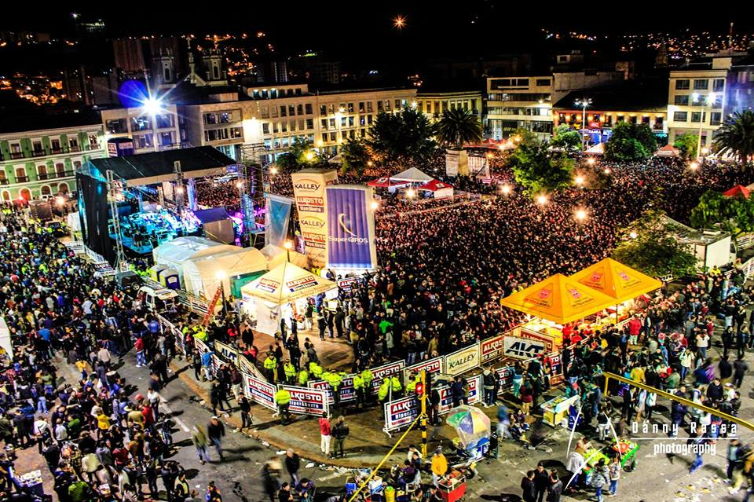**Anexo fotográfico Concurso Internacional de Tríos, San Juan de Pasto**

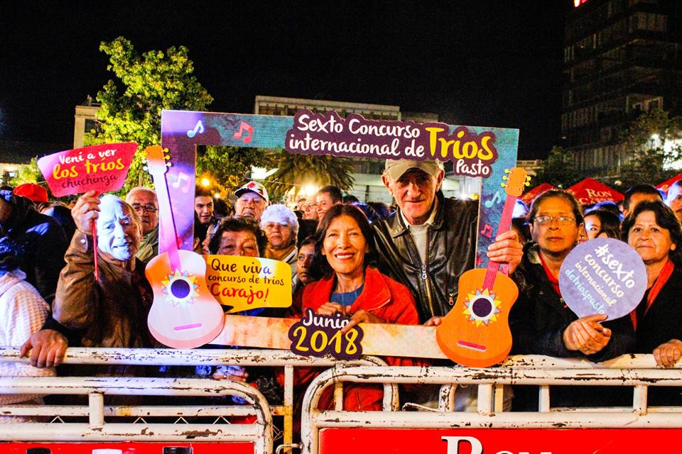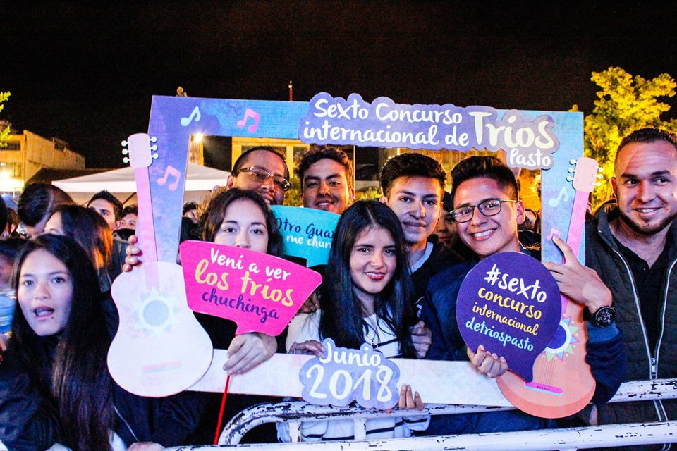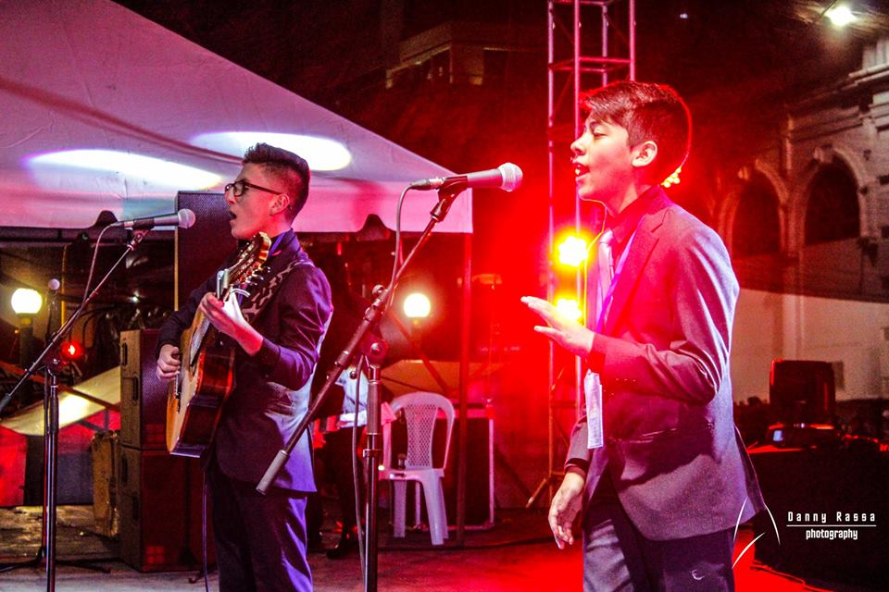

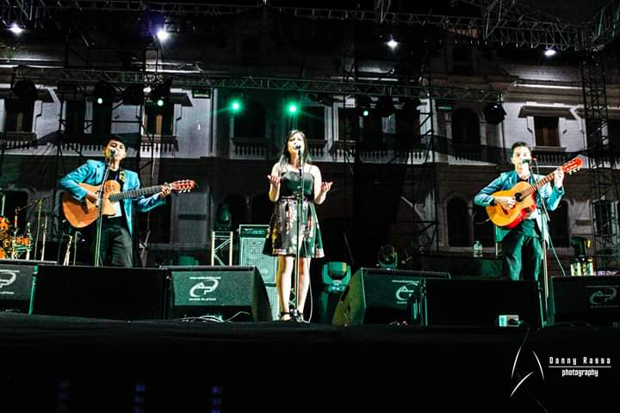

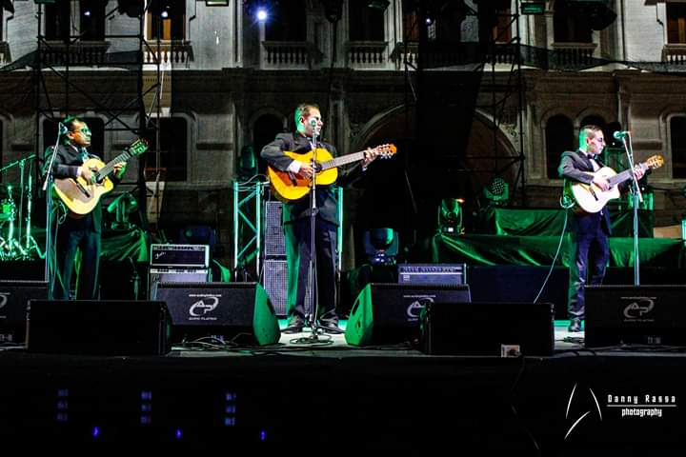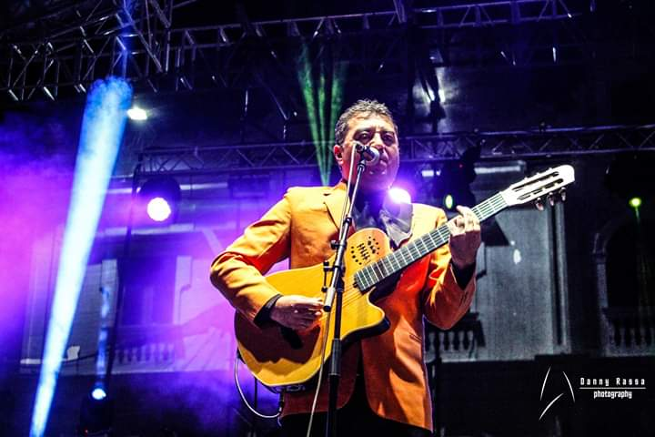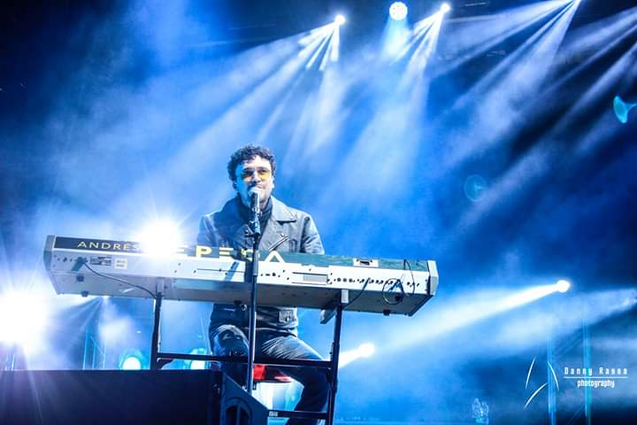

1. Artículo 7. Constitución Política de Colombia
2. Conferencia Mundial sobre las Políticas Culturales, Méjico 6 de agosto de 1982
3. Ratificado por la Ley 74 de 1968, Congreso de la República
4. Ratificado por la Ley 319 de 1996, Congreso de la República
5. Ratificado por la Ley 12 de 1991, Congreso de la República
6. Sentencia C-441 de 2016, Corte Constitucional
7. Artículo 1. Num 2, Ley 397 de 1997, Congreso de la República
8. Artículo 2, Ley 397 de 1997, Congreso de la República
9. Ley 1753 de 2015, Congreso de la República